２月のお知らせ | 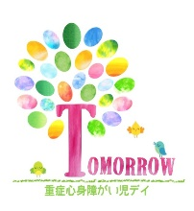
２０２６年２月
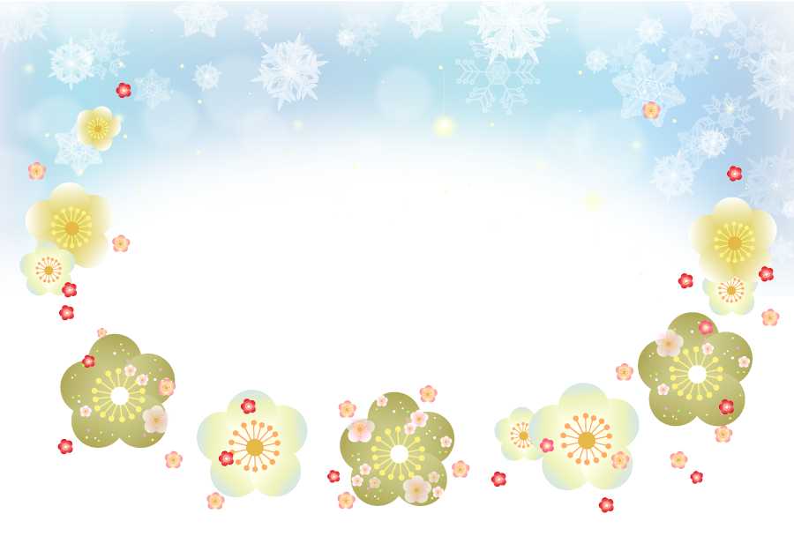  寒さが一段と厳しい季節となりましたが、  暦の上では春を迎えます。  空気が冷たく乾燥し、体調を崩しやすい時期ですね。  手洗い・うがいをこまめに行い、充分な睡眠とバランスの良い食事を心掛けましょう。  温かい飲み物で体を冷やさない工夫もおすすめです。  TOMORROWでも加湿器を使用して  プレイルームの湿度を保つように気を付けています。 | 今月のイベント  豆まき  バレンタインデー  医師健診  リハビリ（木曜・土曜）  リトミック（最終土曜）
困りごとはありませんか？ 何かあればTOMORROWにご相談ください。
いろいろな情報提供などお手伝いできるかもしれません。
いつでもお気軽に連絡してくださいね

